Szoboszlai Futammal bővül az idei Telekom Vivicittá
300 induló próbálhatja ki az idei Telekom Vivicittán, mekkora teljesítmény lefutni annyit, amennyit Szoboszlai Dominik fut egy átlagos* mérkőzésen. A 10,5 km-es hosszúságú exkluzív futam a futóverseny második napján, április 13-án 13 órakor indul. A távon rajthoz álló versenyzők limitált, egyedi technikai pólót kapnak, nevezési díjukból 2000 Ft-tal pedig a SUHANJ! Alapítványt támogatják. A szám nevezése március 15-én 9 órakor indul a Telekom Vivicittá honlapján.
Március 15-én szombaton 9 órától lehet nevezni a Budapest Sport Iroda (BSI) és a Magyar Telekom közös szervezésű futóversenyének, a Telekom Vivicittának új kihívására, a Szoboszlai Futamra. A jubileumi 40. esemény részeként elrajtoló Szoboszlai Futam hosszúsága 10,5 km, annyi, amennyit Szoboszlai Dominik hazai színekben játszott meccsein átlagosan futott tavaly. A Szoboszlai Futam résztvevői limitált, egyedi technikai futópólót kapnak, a nevezési díjból pedig a szervezők 2000 Ft-ot a SUHANJ! Alapítvány integrált edzőtermének támogatására fordítanak. A futók így nemcsak egy különleges élménnyel gazdagodhatnak, hanem egy jó ügyért is futhatnak. A Szoboszlai Futam a verseny második napján, április 13-án, vasárnap 13 órakor a 10 km-es futókkal együtt, de önálló távként rajtol.
A Szoboszlai Futam arra hívja fel a figyelmet, hogy mindenki a saját céljai elérésével válhat igazi győztessé. Legyen szó az első teljesített versenyről vagy egy újabb lépésről az egészségesebb élet felé, a legfontosabb, hogy mozgásban maradjunk és élvezzük a sport örömét. A 10,5 km-es táv egy olyan kihívás, ahol nem a csúcsteljesítmény számít, hanem a mozgás szeretete. A Szoboszlai Futam egyben egy jelképes közös célba érkezés Szoboszlai Dominikkal, aki mérkőzésein a pályán bajnokként játszik, sikereivel sokak számára példakép és igazi motiváció a rendszeres mozgásra.
„Fontos számomra, hogy egy kicsit viszonozhassam az embereknek azt a támogatást, amit a mérkőzések során kapok tőlük. Örülök, ha a teljesítményem inspirálóan hat másokra, ahogy annak is, hogy most a Telekommal közösen arra motiválhatom az embereket, hogy sportoljanak, ezáltal tegyenek az egészségükért” – tette hozzá Szoboszlai Dominik.
Az exkluzív futamra a nevezések száma korlátozott, 300 elhivatott indulót várnak a szervezők. További információ a nevezéssel kapcsolatban elérhető az alábbi oldalon: https://www.telekomvivicitta.hu/
*A tavaly hazai színekben játszott mérkőzések alapján.
Sajtókapcsolat:
- sajto@telekom.hu
 | © Telekom
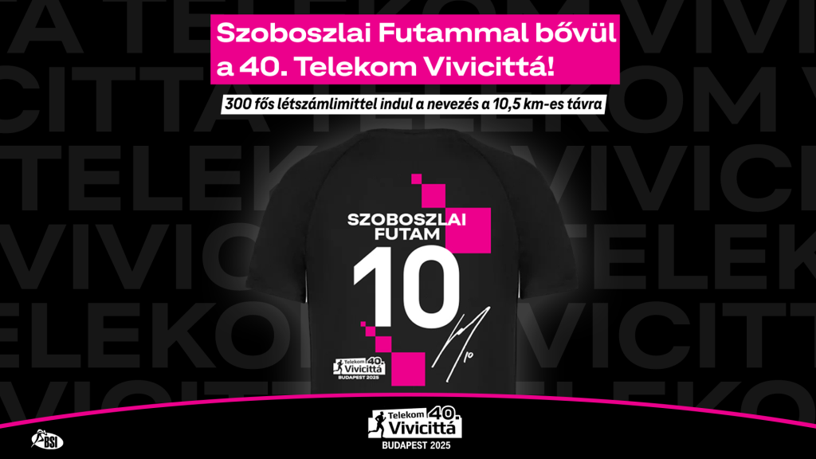 | © Telekom
Eredeti tartalom: Magyar Telekom Nyrt.
Továbbította: Helló Sajtó! Üzleti Sajtószolgálat
Ez a sajtóközlemény a következő linken érhető el:

